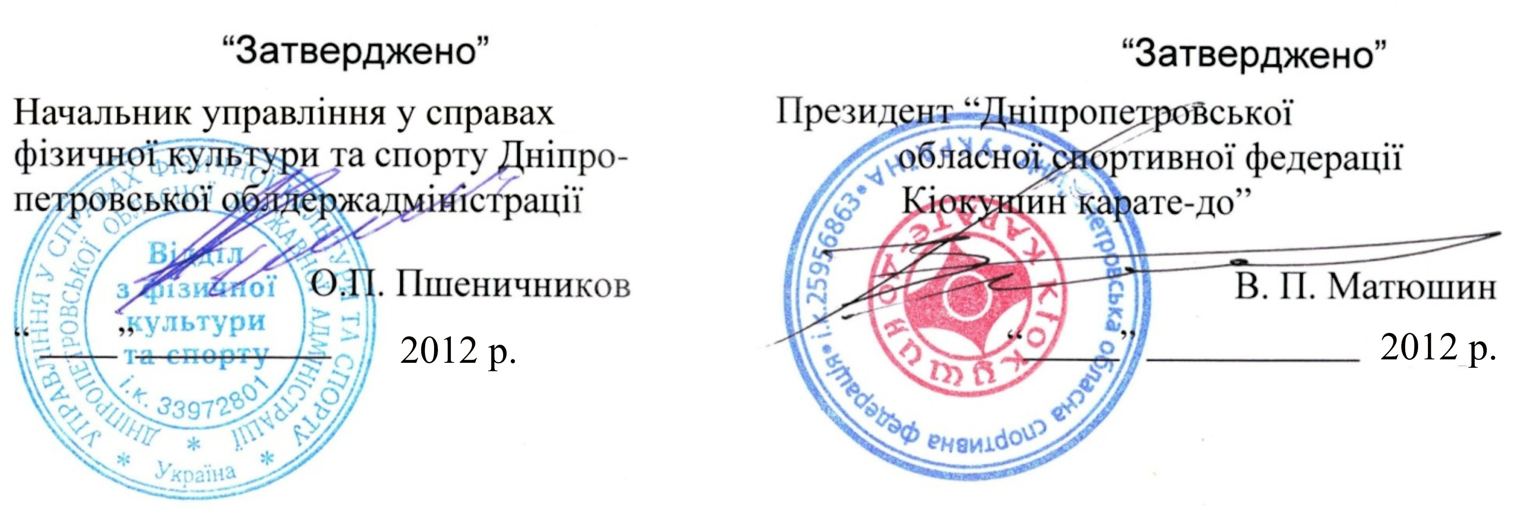

ПОЛОЖЕННЯ
На проведення відкритого чемпіонату Дніпропетровської області з Кіокушин карате серед дітей, юнаків, та дівчат віком від 10 до 17 років в вагових категоріях
1. МЕТА ТА ЗАВДАННЯ
• Подальшого розвитку Кіокушин карате та його популяризація у Дніпропетровській області;
• Підвищення рівня майстерності спортсменів;
• Виявлення перспективного резерву для збірних команд області;
• Формування збірної команди області.
2. ТЕРМІН ТА МІСЦЕ ПРОВЕДЕННЯ
Відкритий чемпіонат Дніпропетровської області з Кіокушин карате серед дітей, юнаків та дівчат віком від 10 до 17 років в вагових категоріях проводиться 12 травня 2012 року у м. Дніпропетровськ СК «Метеор» вул. Макарова № (Зал боротьби).
12 травня – з 08 до 09 - мандатна та медична комісія, зважування учасників.
- з 09.30 до 10.30 - суддівський семінар.
- з 10.30 початок змагань.
- о 16.30 нагородження переможців змагань.
3. КЕРІВНИЦТВО ПРОВЕДЕННЯ ЗМАГАНЬ
Загальне керівництво проведенням змагань здійснює «Управління у справах фізичної культури та спорту Дніпропетровської облдержадміністрації». Безпосередня організація та проведення змагань покладається на Дніпропетровську обласну спортивну федерацію Кіокушин карате-до, оргкомітет та головну суддівську колегію.
4. УЧАСНИКИ ЗМАГАНЬ
Для участі в змаганнях допускаються команди спортивних клубів Дніпропетровська та збірні
команди міст області, які є членами Дніпропетровської обласної спортивної федерації Кіокушин
карате-до.
Склад команд — не більше 10-ти учасників (але не більше 2-х учасників у кожній ваговій категорії), тренер та суддя.
Вагові категорії:
Дівчата
10 - 11 років: до 25 кг; до 30 кг; до 35 кг; до 40 кг; вище 40 кг.
12 - 13 років: до 30 кг; до 35 кг; до 40 кг; до 45 кг; вище 45 кг.
14 - 15 років: до 35 кг; до 40 кг; до 45 кг; вище 45 кг.
16 - 17 років: до 40 кг; до 45 кг; до 50 кг; до 55 кг; вище 55 кг.
Діти та Юнаки:
10 - 11 років: до 25 кг; до 30 кг; до 35 кг; до 40 кг; вище 40 кг.
12 - 13 років: до 30 кг; до 35 кг; до 40 кг; до 45 кг; вище 45 кг.

14 - 15 років: до 40 кг; до 45 кг; до 50 кг; до 55 кг; вище 55 кг.
16 - 17 років: до 60 кг; до 65 кг; до 70 кг; до75 кг; вище 75 кг

Організатори змагань не несуть відповідальності за нещасні випадки та тілесні ушкодження під час змагань.
Змагання проводяться за правилами Міжнародної організації Кіокушин карате. Всі учасники змагань повинні мати страховий поліс від нещасного випадку.

5. НАГОРОДЖЕННЯ
Спортсмени, які посіли в індивідуальному заліку призові місця у своїх вагових категоріях нагороджуються грамотами та дипломами «Управління у справах фізичної культури та спорту Дніпропетровської облдержадміністрації».
6. УМОВИ ПРИЙОМУ УЧАСНИКІВ ЗМАГАНЬ. ФІНАНСУВАННЯ.
Для участі у змаганнях спортсмени обов'язково повинні мати:
1. Картку Міжнародної організації Кіокушин карате (МеmbегShір Сагd);
2. Будо паспорт;
3. Страховий поліс від нещасних випадків.
4. Заявку завірену головою спорткомітету та спортивним лікарем.
5. Рівень майстерності: 10-12 років від 9-го Кю, з 13 до 15 років від 8 Кю, з 16 від 7 Кю.

Без наявності цих документів спортсмен не допускається до змагань.
Оренда спортивних споруд, нагородження переможців і призерів - за рахунок коштів «Управління у справах фізичної культури та спорту Дніпропетровської облдержадміністрації» та «Дніпропетровської обласної спортивної федерації Кіокушин карате-до» (ДОСФКК).
Витрати на відрядження учасників, суддів та тренерів - проїзд, харчування, добові під час проїзду - несуть організації, що відряджають.
7. ПІДГОТОВКА СПОРТИВНИХ СПОРУД
Підготовка спортивних споруд проводиться відповідно Постанови Уряду України від 18 грудня 1998 року № 2025 "Про порядок підготовки спортивних споруд та інших спеціально відведених місць для проведення масових спортивних та культурно-видовищних заходів".
8. ЗАЯВКИ
Попередні заявки на участь у змаганнях подаються до 28 квітня 2012 року за телефоном:
8-(056) 377-68-57, E-mail- v_matiushin@mail.ru

До змагань допускаються команди які підтвердили в установлений термін свою участь.
Це положення є офіційним викликом на змагання.

